AIQ題對Organ XML檔進行修改與讀取的C# Class: XMLHandler.cs的說明文件

* 和此文件同一個資料夾裡的是說明中有用到的檔案,並非完整的專案.

完整的AIQ題的網頁端程式碼(專案資料夾名稱:IPC_interact_with_3DBuilder): <https://github.com/ThisIsBen/IPC_interact_with_3DBuilder>

這是我畢業時的版本,如果學弟有修改新的版本,請用新版本.

但讀取Organ XML檔的功能沒有改變,因此,取用Organ XML檔的功能可參考下方的說明.(和此文件同一個資料夾裡的是說明中有用到的檔案,可做參照使用.)

* 說明中的名稱定義:

1. AITypeQuestion XML 題庫檔:

例如: IPC_Question_Origin/SceneFile_Knee_ex.xml

(存有所有膝蓋的器官. 為3DBuilder可讀取的格式. 3DBuilder讀取此檔後,可顯示所有其中設定為Visible的器官)

1. AITypeQuestion XML檔:

例如:IPC_Questions/1160-1450/tea1_Q_20181210231100.xml

(和AITypeQuestion XML 題庫檔一樣格式的存有老師編輯的AIQ題內容的XML.

為3DBuilder可讀取的格式. 3DBuilder讀取此檔後,可顯示所有其中設定為Visible的器官)

1. Organ XML檔:
2. AITypeQuestion XML 題庫檔與 ②AITypeQuestion XML檔的統稱.
3. XMLHandler.cs: App_Code/XMLHandler.cs是含有所有對3DBuilder Organ XML中的欄位進行修改與讀取的functions 的C# Class.
4. AITypeQuestion_EditingPage.aspx/aspx.cs：讓老師出AIQ題的網頁
5. IPC.aspx/aspx.cs : 讓學生答AIQ題的網頁
6. viewAITypeQuestionResult.aspx/aspx.cs : 考試結束後,讓學生觀看自己的作答結果的網頁

XMLHandler.cs的應用場景:

應用場景①(AITypeQuestion_EditingPag.aspx/aspx.cs如圖 1所示)　讓老師出AIQ題.

在此網頁端會用ASP C# 使用XMLHandler.cs中的functions來讀取有所有膝蓋器官的AITypeQuestion XML 題庫檔來呈現出所有的器官名稱供老選擇那些器官要出為考題（目前因只有膝蓋的Organ XML檔有完整的3DBuilder器官圖檔,因此目前只支援膝蓋. 未來若有完成其他身體部位的Organ XML檔,依照AITypeQuestion_EditingPage.aspx.cs的187行的註解行事即可追加讓老師可出該氣身體部位的AIQ考題.）,3DBuilder也讀取同樣的AITypeQuestion XML 題庫檔來呈現所有的膝蓋器官.

當老師出完考題,在網頁端按下Finish鍵後, 網頁端會將老師編輯的內容另存為一個和有所有膝蓋器官的AITypeQuestion XML 題庫檔一樣格式的XML檔(AITypeQuestion XML檔)儲存到IPC_Questions/1160-1450資料夾中.

(例如:IPC_Questions/1160-1450/tea1_Q_20181210231100.xml)

應用場景②(IPC.aspx/aspx.cs)　日後學生作答時, 網頁端和3DBuilder都讀取該XML檔(AITypeQuestion XML檔)來在網頁端呈現考題器官以及在3DBuilder中呈現相對應的考題3D器官.

如下圖 2所示.

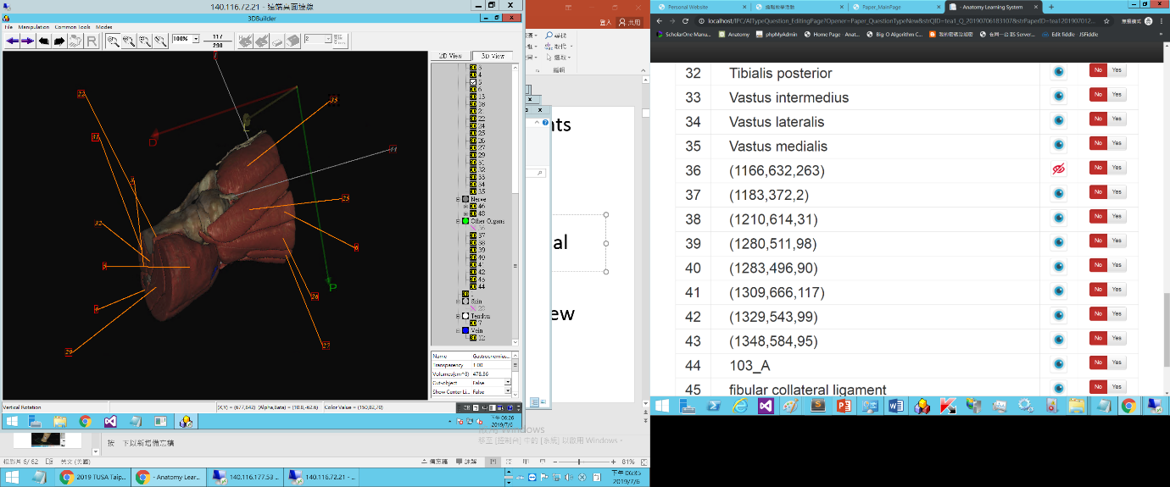

圖 1 AITypeQuestion_EditingPage.aspx/aspx.cs：讓老師出AIQ題的網頁

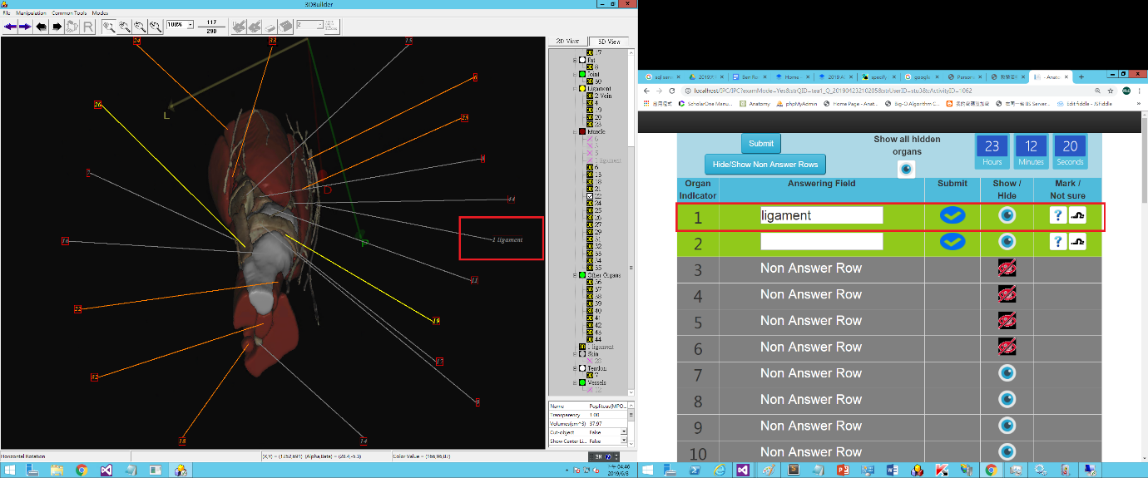

圖 2 IPC.aspx/aspx.cs : 讓學生答AIQ題的網頁

應用場景③(viewAITypeQuestion.aspx/aspx.cs)　學生作答完畢觀看自己的作答結果時, 除了能看到自己錯的題目外, 3DBuilder會呈現該AIQ題的3D器官,讓學生能複習器官間相對應的位置.如圖 3所示.

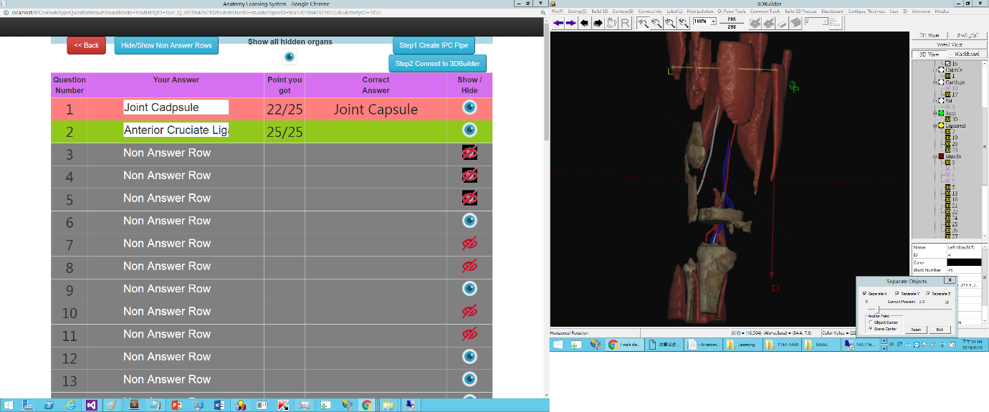

圖 3 viewAITypeQuestionResult.aspx/aspx.cs : 考試結束後,讓學生觀看自己的作答結果的網頁

XMLHandler.cs中含有所有對3DBuilder Organ XML中的欄位進行修改與讀取的functions功能介紹.

* **老師編輯AIQ題的場合: (**AITypeQuestion_EditingPage.aspx/aspx.cs**)**
* Read in the Organ XML檔 that contains all organs of a certain body part .

e.g., Knee

and store the content in an object called xmlHandler.

XMLHandler xmlHandler = new XMLHandler(Server.MapPath(“***Organ XML檔 File Path***”));

Organ XML檔的格式:

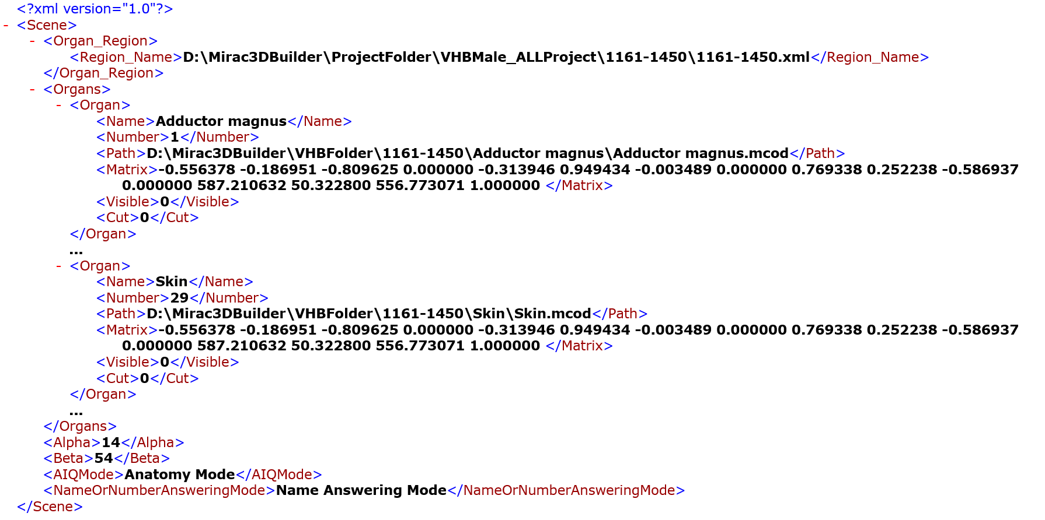

主要欄位與設定及取用方法:

Nested Tag:

<Organ>包含一個器官的資訊

<Name>器官名

<Number>器官編號

<Path>該器官在3DBuilder中顯示的3D圖檔File Path

<Matrix>器官 3D圖檔的顯示角度

<Visible>該器官是否在3DBuilder中顯示3D圖檔 1:顯示 0:隱藏

<Cut>該器官在3DBuilder中是否可被虛擬手術刀切割 1:可被切 0:不可被切

Non-Nested Tag:

<AIQMode>該題AIQ是否要在3DBuilder中呈現皮膚的3D圖檔

<NameOrNumberAnsweringMode>用來存該題AIQ是要學生填寫器官的名稱還是器官的編號來作答

* Append < ***Question*** > tag to each <***Organ***> with initial value = ***No***.

設定方法:

xmlHandler.appendTag2EachOrgan(***"Question"***, ***"No"***, "***Organ***");

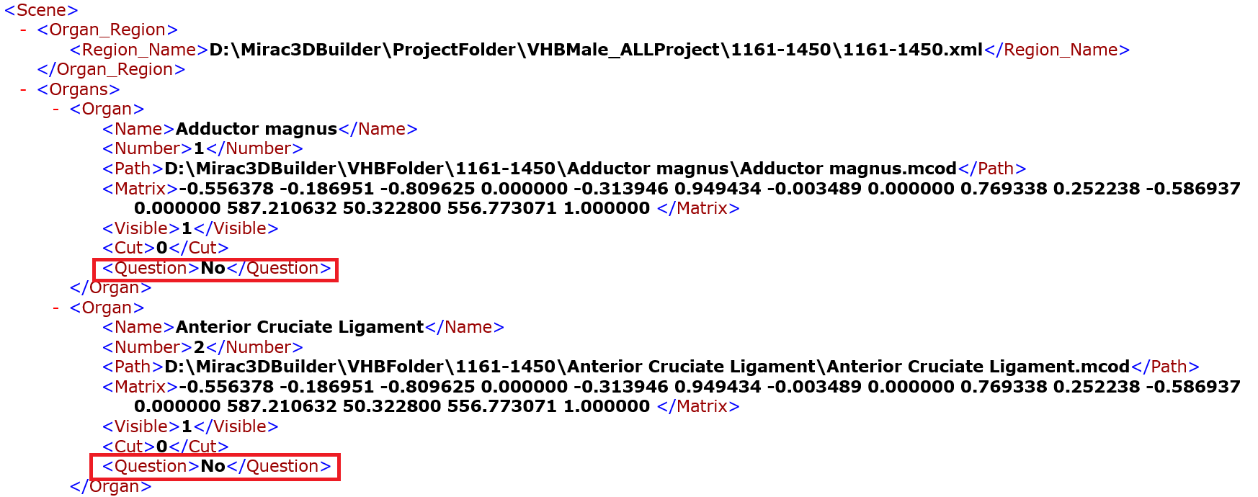

* 老師編輯AIQ題時選擇要作為考題的器官的<Question>的值會被存為Yes.

設定方法:

將器官名稱<Name>為***OrganName***的<***Question***>的值設為”***Yes***”.

xmlHandler.setATargetTag2ANewValue("***Question***", ***OrganName***, "***Yes***");

* 老師編輯AIQ題時選擇要在學生作答時隱藏某個器官.

設定方法:

將器官名稱<Name>為***OrganName***的<***Visible***>的值設為”***0***”.

xmlHandler.setATargetTag2ANewValue("***Visible***", ***OrganName***, "***0***");

* 老師編輯AIQ題時選擇使用Surgery Mode(介紹在下方Non-Nested Tag處)在學生作答時讓3DBuilder中皮膚變為可被虛擬手術刀切割.

設定方法:

將器官名稱<Name>為***Skin***的<***Cut***>的值設為”***1***”.

xmlHandler.setATargetTag2ANewValue("***Cut***", "***Skin***", "***1***");

* 確認器官名稱<Name>為***OrganName*** 的<***Question***> Tag中值是否為”***Yes***”(例)

是: return true/否: return false

設定方法:

xmlHandler.checkOrganAttrValue(***OrganName***, "***Question***", "***Yes***")

Non-Nested Tag:

<AIQMode>該題AIQ是否要在3DBuilder中呈現皮膚的3D圖檔

* Surgery Mode:呈現皮膚的3D圖檔,學生需用虛擬手術刀切割皮膚使下方的器官露出後來辨識各器官進行作答(圖 3).

設定方法:

xmlHandler.setValueOfSpecificNonNestedTag("AIQMode", "Surgery Mode");

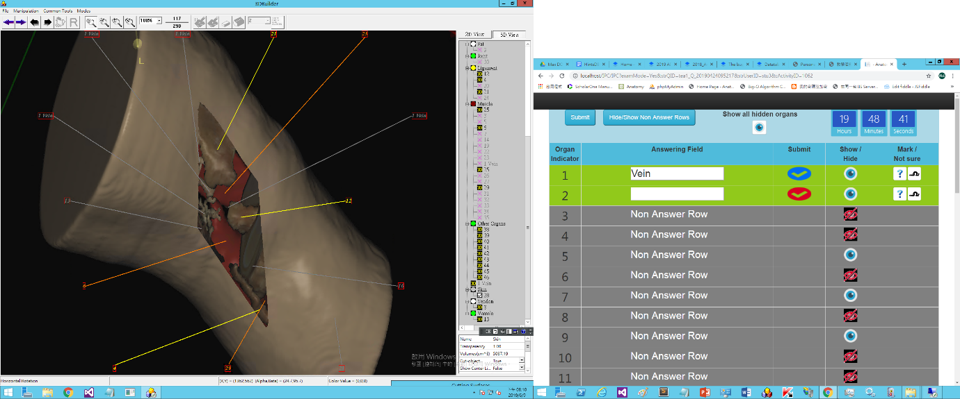

圖 4 學生的Surgery Mode 作答畫面(IPC.aspx)

* Anatomy Mode:不呈現皮膚的3D圖檔,學生可直接看到各器官進行作答.(圖 4)

設定方法:

xmlHandler.setValueOfSpecificNonNestedTag("AIQMode", "Anatomy Mode");

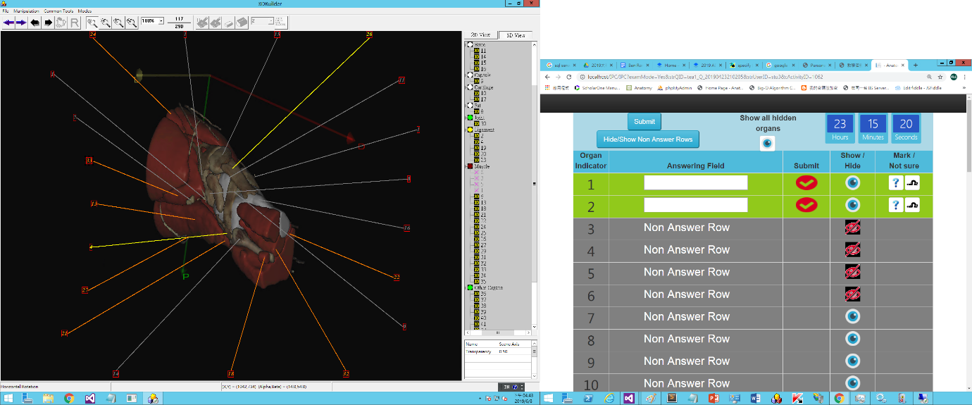

圖 5 學生的Anatomy Mode 作答畫面(IPC.aspx)

<NameOrNumberAnsweringMode>用來存該題AIQ是要學生填寫器官的名稱還是器官的編號來作答

* 用器官名稱來作答:

設定方法:

xmlHandler.setValueOfSpecificNonNestedTag("NameOrNumberAnsweringMode", "Name Answering Mode");

* 用器官編號來作答:

設定方法:

xmlHandler.setValueOfSpecificNonNestedTag("NameOrNumberAnsweringMode", "Number Answering Mode");

* 在最後將所有上述對Organ XML檔所做的修改儲存到指定的路徑.

設定方法:

xmlHandler.saveXML(Server.MapPath(***XML Destination File Path***));

在AITypeQuestion_EditingPage.aspx.cs中的應用是將老師編輯好的AIQ題存為AITypeQuestion XML檔.

* **學生作答AIQ題的場合: (**IPC.aspx/aspx.cs**)**
* Read in the AITypeQuestion XML檔 that contains all organs of a certain body part . e.g., Knee

and store the content in an object called xmlHandler.

XMLHandler xmlHandler = new XMLHandler(Server.MapPath(“***AITypeQuestion XML檔 File Path***”));

* Get 編號(<Number>的值) of the Organs in an array whose Question tag are marked "Yes".

我們用此function來取得所有被老師放入考題中的器官的編號.

Int[] QuestionOrganNo = xmlHandler.getPickedQuestionNumber();

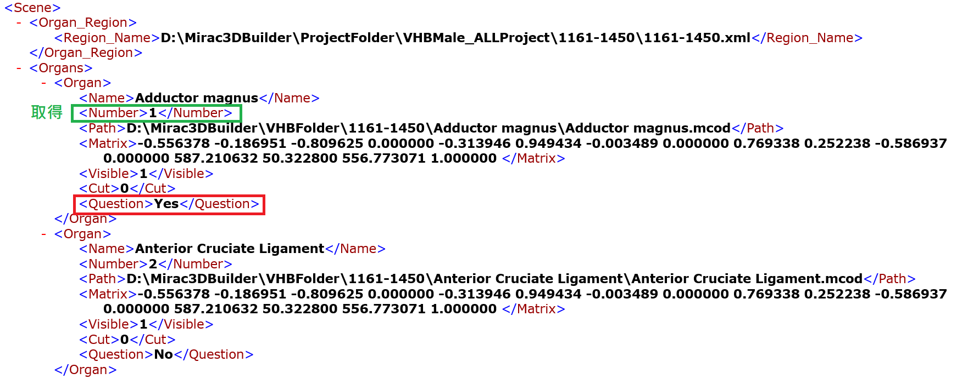

* Get所指定的Nested Tag的全部的值

e.g., Get所有的器官名稱(<***Name***>的值)

List<string> strAllOrganName = xmlHandler.getValuesOfEachSpecificTag("***Name***");

* **考試結束後, 學生觀看自己的作答結果AIQ題的場合: (viewAITypeQuestionResult.aspx/aspx.cs)**
* Get 所有指定的Organ XML檔中的器官總數

int numOfOrgans = xmlHandler.getNumOfSpecificTagInXMLFile("Organ");

* Get 所指定的Non Nested Tag的值

e.g., Get該AIQ題的作答方式是填器官編號還是器官名稱

string NameOrNumberAnsweringMode = xmlHandler.getValueOfSpecificNonNestedTag("NameOrNumberAnsweringMode");